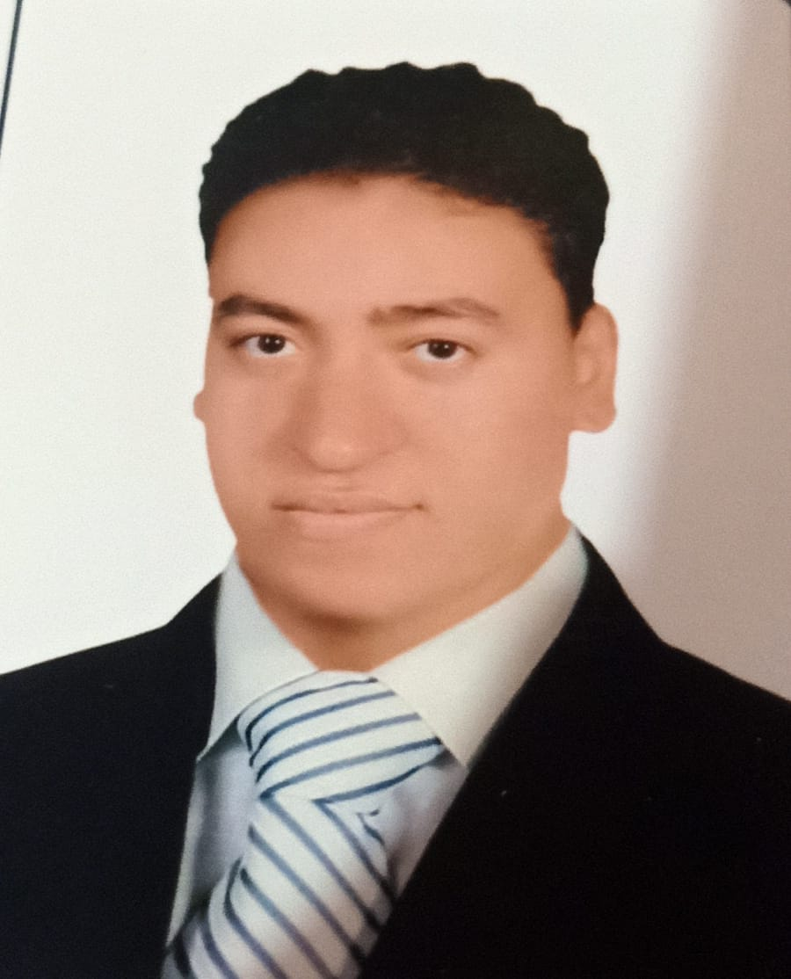

محمد سعيد محمد سعد سيد أحمد جمهوريه مصر العربيه القاهره محامى بالاستناف العالى ومجلس الدوله باحث دكتوراه فى القانون البريد الالكترونى mudeloveegypt73@gmail.com

**اكتب هنا الوظيفة المطلوبة**

**التدريب /الدراسة**

حاصل على ليسانس الحقوق جامعه بنها عام 2009 جمهوريه مصر العربيه

حاصل على ماجستير فى القانون عام 2019 جامعه بنها جمهوريه مصر العربيه

: البرنامج المتقن

كورسات ودورات فى تكنولوجيات المعلومات وتطوير الذات والتنميه البشريه

الوظيفة

محامى بالاستناف العالى ومجلس الدوله وباحث دكتوراه فى القانون